---nuestra
¿PODEMOS VIVIR SIN AMOR?
La justicia sin amor, te hace implacable.
La diplomacia sin amor, te hace hipócrita.
La riqueza sin amor, te hace avaro.
La docilidad sin amor, te hace servil.
La castidad sin amor, te hace vanidoso.
La pobreza sin amor, te hace orgulloso.
La belleza sin amor, te hace ridículo.
La verdad sin amor, te hace hiriente.
El trabajo sin amor, te hace esclavo.
La sencillez sin amor, te envilece.
La oración si amor, te hace introvertido.
La fe sin amor, te hace fanático.
La cruz sin amor, se convierte en tortura.
La vida sin amor, no tiene sentido.
La vida con amor, lo es todo; sin amor no vale nada.
La ley con amor te hace justo; sin amor te hace vengativo.
La inteligencia con amor te hace sabio; sin amor te hace erudito.

PERTENEZCO A DIOS

No te llamaras mas Abram, sino Abraham. Génesis 17:5
¿Cómo te llama Dios? Quizás no hemos tenido el tipo de conversión de Abraham. Pero sin duda nuestra fe se ha ido transformando. Como se nos llama cambia gradualmente: pasamos de niño a estudiante, de adulto a persona mayor. Algunos cambios de nombre se celebran con una ceremonia: licenciado, doctor. Otros dependen de experiencias profundamente espirituales que se revelan plenamente con el pasar del tiempo, como cuando tomamos a un hijo en los brazos y sentimos que somos papa o mama.
¿Sera que Dios nos da un único nombre, nuestro nombre verdadero, cuando se arraiga la fe que tendremos como adultos y, al principio, ese nombre no nos queda del todo bien? Tenemos fe en que Dios siempre nos llama a que crezcamos hasta ser espiritualmente plenos, entonces siempre se nos llama a la autenticidad de nuestro ser mas profundo, a nuestro nombre verdadero.
Para discernir nuestro camino, debemos escuchar atentamente el llamado de Dios a ese ser profundo que mora en nosotros. En este lugar nos encontraremos en la plenitud de la gracia de Dios.

ALMUERZO DE CAMARADERIA
Domingo 26 de Abril-2:00 PM
150 Milton Avenue, Brooklyn NY


La Cofradía de los Devotos del Señor de los Milagros de New York invita a Ud. y familia a nuestro primer almuerzo de camaradería. La comida, entre las que se cuentan el escabeche, cau-cau, arroz con pollo, carapulcra, lasagna y anticuchos, se ofrecerán a un precio simbólico. El fin Pro-fondos es también acompañado por el deseo de incrementar la camaradería y amistad entre todos los hermanos y hermanas, así como de sus familiares y amistades. El ingreso es gratuito y el ambiente totalmente familiar. Los esperamos. 646 515-8337 o 516 987-9869.
COMO LLEGAMOS
Para llegar por tren, se puede conectar al tren G, sea viniendo desde Queens, Brooklyn o Manhattan, hasta la estación GREENPOINT AV



bO COFRADIA DE DEVOTOS DEL SEÑOR DE LOS MILAGROS DE NEW YORK
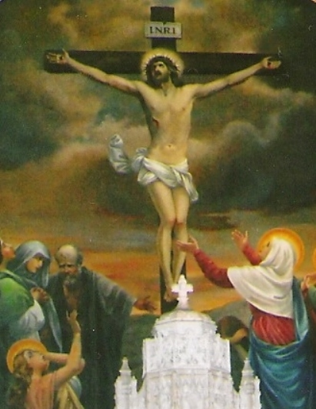
BOLETIN ABRIL 2009

La primavera es la estación cuando la naturaleza brota con abundancia de nueva vida en plantas, flores y vegetación. Nosotros, también, sentimos una renovación interior que se muestra en la alegría y el deseo de salir y disfrutar la belleza que la naturaleza nos prodiga. En la primavera también, celebramos el símbolo de fe más importante de nueva vida que es la Resurrección de Cristo. Sabemos que la Resurrección de Jesús nos ofrece a los creyentes la promesa de nuestra resurrección. Sin embargo, en su mensaje a los colosenses que leemos en la liturgia del día de Pascua, San Pablo nos recuerda que en nuestro bautismo ya resucitamos a una nueva vida con Cristo. Nos exhorta a tener el corazón libre de la preocupación por los bienes de este mundo, y de buscar los bienes de arriba, el amor de Cristo que nos trae la vida eterna.
Esta actitud espiritual nos permitirá mirar toda la belleza de la naturaleza con nuevos ojos como regalo de Dios, y de llenar nuestra vida y nuestras relaciones con los demás con el amor de un corazón libre y seguro. Que el señor nos conceda a todos vivir su Resurrección.

Recuerda..¡Caer está permitido. Levantarse es obligatorio!.

